第8回 実行委員会会議 議事録
平成19年８月０１日
文責：日進市学生祭実行委員会 事務局長 愛知ユースプロジェクト 稲場 公一
出席者：稲場、笹木、佐藤、山下、小栗、永井
議題
１．変更点の承認
２．企画内容の変更
３．人数割り振り
４．先行企画（プレ企画）
その他・次回議題・ＴｏＤｏ確認

１．変更点の承認
人数規模： のべ1,000人に変更
会場： にぎわい交流館およびその周辺。
しかし可能であれば、他の周辺駐車場も当日貸していただけるように交渉を進める
企画への協賛： 委託事業として当企画を進めるため、とらない事に決定。
２．企画内容の変更
企画局
●ステージ企画
・屋外ステージの有無： 場所次第。現状では無し。
・よさこい： にぎわい交流館前道路にて演舞
TODO 佐藤：よさこいチームに出演交渉
・チアリーディング： 前向きに検討
TODO 笹木、及川：チアリーディング部連絡先獲得・ファーストコンタクト→佐藤
・（追）企画局の主な仕事： ステージのみではなく会場全体のにぎわい演出
●会場全体の演出変更
・会場全体： 夜店、夏祭りなど和風、おもちゃ箱のような雰囲気を演出。
散歩しながら、いろんな店をみてまわるイメージ。
・にぎわい交流館：「覚王山アパート」のイメージ。
・具体的演出： 交流神社（仮）を設ける。おみくじ、絵馬なども用意。（例．絵馬を会場入口で配布）
・その他： 易学サークルなどに引き続き出演を呼びかける。
TODO 山下：椙山易学サークルによびかけ
TODO 佐藤：企画概要、タイムライン、パート組み、合宿連絡
模擬局
１５店舗程度に減少
TODO 前田：大きさをメジャーで確認
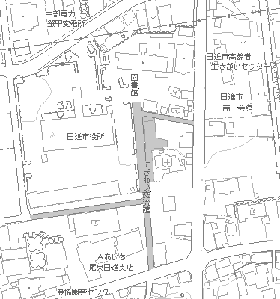
３．人数割り振り
（追）稲場から案を提出
TODO 稲場：配属案提出
４．先行企画（プレ企画）
次回に持ち越し
その他・次回議題
●報告
模擬局
○保健所申請
・申請分類： 申請分類が露天販売となる（厳しい分類とのこと）
・申請に必要なもの：テント内部図、保険、申請書類（検便など）
・当日に必要なもの：水・外幕
・検便は毎週火曜日（祝休日のぞく）のみ。予約が必要。
→８月中旬までに店舗決定、８月中に申請など
○その他
・ＪＡに出店依頼
TODO 前田：保険料金額確認、店舗に出店依頼、タイムライン
●事務局報告
モリゾー、キッコロの出演申請済み。8/10までに結果判明。
●次回議題： 稲場が調整、追って連絡する。
●次回会議日時： 稲場が調整、追って連絡する。

